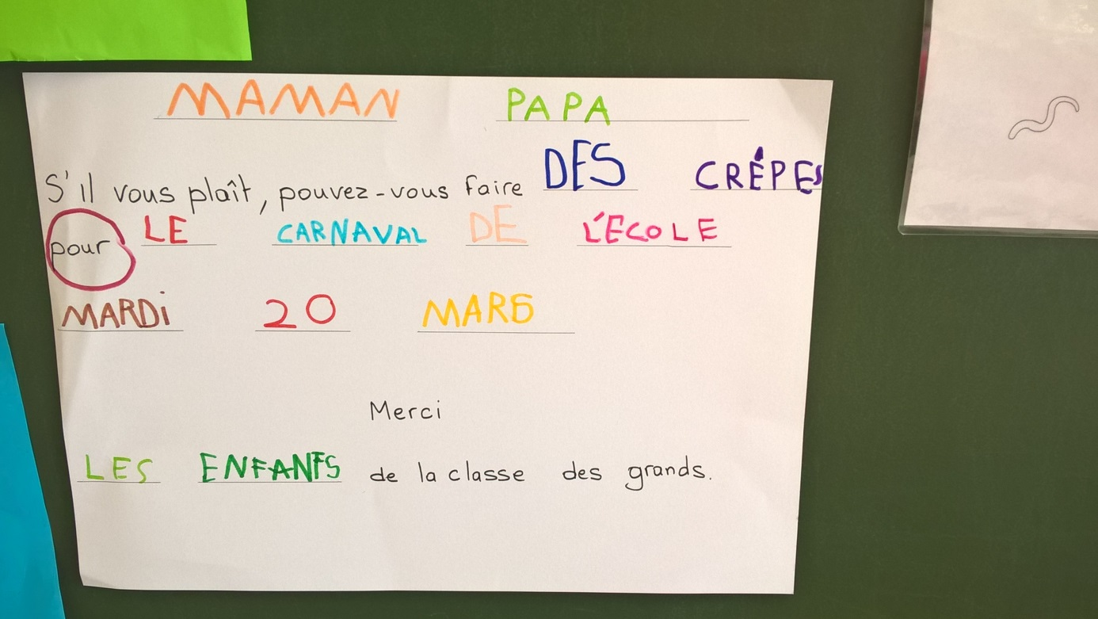

Dictée à l’adulte en remplaçant les mots connus ou pouvant être retrouvés dans la classe ou le cahier par un trait.
Puis travail de recherche par groupe de 4 élèves ,avec utilisation des affichages et du cahier référent.
Remplissage des trous par les enfants .

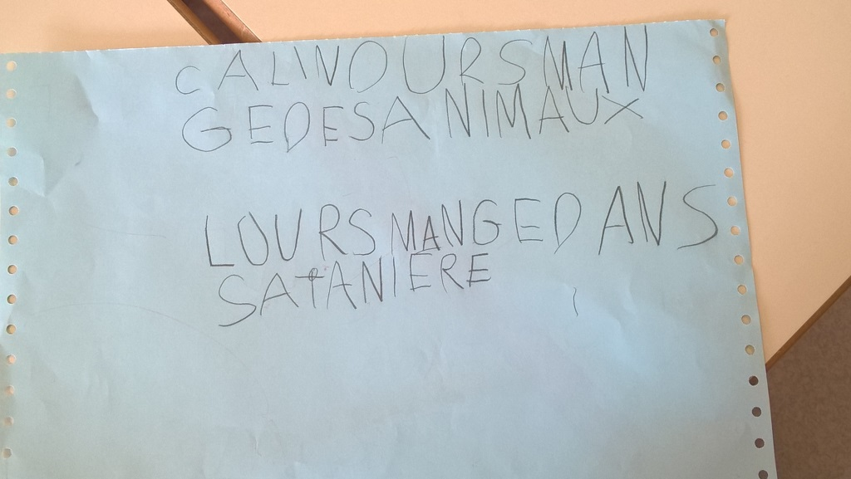
Travail en autonomie :j’ai demandé aux élèves
d’inventer une phrase à l’aide de leur cahier
et des affichages de la classe

